"Традиции нашей семьи"

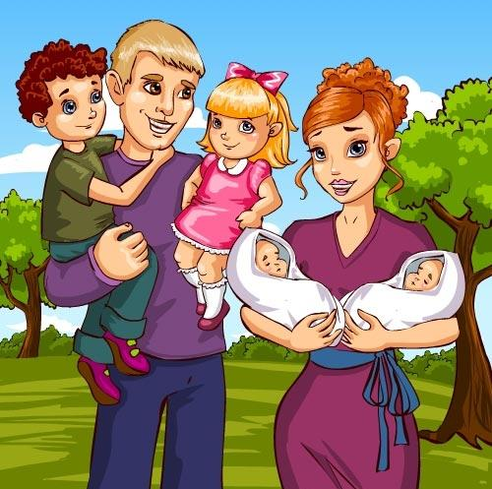

Подготовила
Недилько Ольга Владимировна
учитель начальных классов
МОУ «СОШ п. Новозаволжский»

2014 год

Цель:
- Воспитание чувств, любви и гордости за свою семью, уважения к родителям, развитие интереса к истории своей семьи, традициям.
- Формирование положительного отношения, уважения к семьям одноклассников.
- Формирование представлений о жизненном идеале семьи.
- Сплочение классного коллектива, коллектива учащихся и родителей, сплочение семей.
- Знакомство с наиболее распространенными традициями русского народа.
Слайд №2 «Без корней даже полынь не растёт».
(Народная мудрость)
Учитель:
- Сегодня мы встретились с вами, ребята , чтобы поговорить о самом важном в жизни каждого человека - семье. Семья-это не просто родственники, живущие рядом. Это близкие люди, которые сплочены чувствами, интересами, отношениями.
- Сегодня мы поговорим с вами также и о семейных праздниках и традициях.
-Так что же такое семья? (мнения учащихся) Слайд №3
Наша семья – это самые близкие люди, которые помогут в трудную минуту, и будут радоваться твоим успехам больше всех на свете. Если вам плохо, если трудно, если вас обидели, кто вас приласкает, кто приголубит, кто утешит? Конечно, ваши мамы, папы, родные и близкие вам люди, те, кто дорог вам больше всего на свете.
Звучит стихотворение "Что может быть семьи дороже?" Видио
Что может быть семьи дороже?
Теплом встречает отчий дом,
Здесь ждут тебя всегда с любовью,
И провожают в путь с добром!
Отец и мать, и дети дружно.
Сидят за праздничным столом,
И вместе им совсем не скучно,
А интересно впятером.
Малыш для старших как любимец,
Родители - во всем мудрей,
Любимый папа - друг, кормилец,
А мама ближе всех, родней.
Любите! И цените счастье!
Оно рождается в семье,
Что может быть ее дороже.
На этой сказочной земле!
А какие вы знаете пословицы о семье? Слайд №4
- Семьи все разные. А чем они отличаются?
Конечно своими привычками, укладом, обычаями, атмосферой, традициями. Традициями, которые передаются из поколения в поколение.
Человек рождается на свет, растёт, и начинает задумывается:
Кто я? Откуда я? Откуда мои корни?
Традиции
- Слайд №6 Издавна одной из традиций в русских семьях была традиция узнавать о своих предках, составлять свою родословную, генеалогическое дерево.
Человек всегда чтил своих предков. У древних римлян в доме обязательны были скульптурные портреты предков – лары, которым они поклонялись, приносили дары. Они выписывали свою родословную на специальных свитках, которые передавали следующим поколениям.
Я думаю, что мало у кого составлено генеалогическое дерево. Попробуйте вместе с родителями и родственниками составить его, чтобы можно было сохранить его для ваших потомков. Пусть это станет хорошей традицией в вашей семье.
2. Еще одной славной традицией было то, что люди гордились своими знаменитыми предками.
И пусть ваши предки не были историческими личностями, а были просто хорошими, достойными уважения людьми, вы можете ими гордиться !
- Назовите их сейчас и расскажите о них
(Учащиеся рассказывают о близких, которыми они гордятся).
3. Издревле на Руси существовала традиция: представители одной семьи занимались одним видом деятельности.
Так рождались династии: гончаров, портных, пекарей, сапожников, военных, строителей, артистов, учителей…
- Ребята, а в вашем классе есть семьи, где сформировались династии?
(Учащиеся рассказывают о династиях в их семье).
4. Существует традиция называть детей в честь кого – то из членов семьи.
Слайд №7
Человек рождается, получает имя. Оно дается или по святцам – церковным книгам в честь какого–нибудь святого, чей праздник отмечается в этом месяце, когда родился ребёнок, или родители дают имя такое, какое им нравится, или модное в данный период, либо же в честь родственников.
(Учащиеся, названные в честь кого – либо из родственников, рассказывают о них).
- Во многих семьях есть традиция проведения отпусков и свободного времени.
Слайд №8
Учащиеся рассказывают, как они проводят свободное время вместе с семьёй.
- Заботиться о престарелых родителях – одна из замечательных традиций в наших семьях.

- Существует традиция – собирать и хранить семейные фотографии.
- Традиция эта очень важная. Недаром во время войны или в других ситуациях, когда люди были вынуждены покидать свои дома, они брали с собой только самые ценные вещи и среди них фотографии дорогих людей
«Чтобы вспомнить, какими мы были – загляните в семейный альбом» - поётся в одной из песен.
8. У многих дома хранятся станинные вещи.
Человека уже нет, но мы храним , а вещи, принадлежащие ему живут. Мы их храним и бережём. Это тоже наши традиции.
- Почему мы храним эти вещи? Они интересны нам с исторической точки зрения как предметы старины, культуры, быта, но и они дороги как память о наших родных. Мы не должны быть «Иванами, не помнящими родства». История вещи – история человека, история семьи, история народа, история Отечества. Это – замечательная традиция многих семей.
9. Кулинарные традиции. Слайд №9
Одной из распространенных русских традиций было застолье. За общим столом собирались гости, пели, хозяева потчевали их каким- либо кушаньем.
Кулинарные традиции были на Руси не на последнем месте. Раньше в почете были щи, каша, репа, редька, дичь, рыба. Из ягод - клюква, морошка, моченая брусника. Из напитков - пиво, квас.
Все течет, все меняются вкусы людей, и другие блюда появляются на наших столах, ставятся традиционными. Назовите по одному традиционному в вашей семье блюду.

10. Отмечать семейные праздники – то же традиция. Слайд №10

Какие праздники отмечают в вашей семье?
Учащиеся рассказывают, как в их семье отмечают праздники.

Слайд №11 Выводы:
- Мы много говорили о разных семейных традициях. Для чего же они нужны?
- Чтобы было интересно, весело, чтобы семья была крепкой, дружной.
Наш класс - тоже семья. И все, что происходит в классе, это касается и относится к
каждому из вас. И если что-то у нас не получается, не складывается, то страдает весь
класс. Если мы где-то проявляем себя с хорошей стороны, получаем грамоты,
завоевываем места, то выигрывает весь класс. И мне хочется, что бы вы переживали и
болели за свой класс как за одну большую семью. А раз мы семья, то и у нас сложились
свои традиции. И одна из них – поздравление наших именинников.
Нашу беседу мне хочется закончить стихотворением

Семья-это счастье, любовь и удача,
Семья-это летом поездки на дачу.
Семья-это праздник, семейные даты,
Подарки, покупки, приятные траты.
Семья-это труд, друг о друге забота
Семья-это много домашней работы.
Хотим, чтоб про вас говорили друзья:
«Какая хорошая эта семья!»
Слайд №12
Спасибо за внимание.

